Необходимо разработать в 7.7 ТИС (конфигурацию предоставлю) механизм учёта и работы с дисконтными картами.

Справочник «Дисконтные карты»:
- номер карты (Автоматически присваивается)
- штрихкод карты (обязательно, 13 символов – заполняется сканером)
- Контрагент (необязательное)
- Фамилия (обязательно)
- Имя (обязательно)
- Отчество (необязательно)
- Пол (муж/жен) (необязательно)
- Дата рождения (вида ДД.ММ.ГГГГ) (необязательно)
- Телефон (вида +7хххххххххх) (не обязательное)
- e-mail (необязательное)
- Процент скидки по карте (с историей изменения) – по умолчанию 0%
- Процент накопления баллов на карту (с историей изменения) – по умолчанию 0%
- Процент оплаты баллами от суммы покупки – по умолчанию 15%
- Дата выдачи (обязательно, заполняется автоматически)
- Менеджер (обязательно, заполняется автоматически)

Механизмы из карточки:
- ввод суммы накоплений баллов (только пользователю, у которого есть такое право в настройках)
- печать анкеты
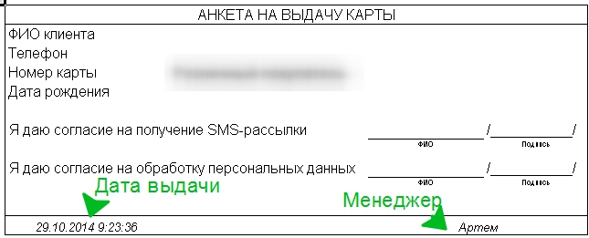

Механизме в документа продажи (накладная)
- Ввод карты через сканирование (вручную можно только пользователю с соответствующими правами, остальные только через сканер)
- Просмотр суммы накоплений баллов
- Просмотр суммы оплаты баллами (вычисляется как сумма процента от суммы каждой строчки со скидкой, процент указан в карте) – округляется до целого в меньшую сторону
- Ввод суммы оплаты баллами (например: можно оплатить 1000 баллами. Но покупатель решил только 800 оплатить или вообще продолжить копить баллы)
- Оплата баллами (не больше процента, указанного в самой карте) – суммовая скидка к каждой строке товаров – округляется до целого в меньшую сторону
- Процент скидки по карте, сумма скидки в каждой строке
- Общая сумма скидки информацией в документе
- Сумма скидки по карте (округляется до целых)
- Движения по информационной карте вида
- Дата,
- документ продажи,
- сумма документа без скидок,
- дисконтная карта, процент скидки,
- сумма скидки,
- сумма накопленных баллов,
- сумма оплаты баллами

Пожелания.
- Дисконтная карта всегда предоставляет скидку в размере процента скидки, указанного в самой карте.
- После оформления продажи с участием дисконтной карты, на карту накапливаются баллы, в процентном соотношении от суммы продажи со скидкой (процент указан в карте)
- При оплате баллами с карты списываются баллы , но при этом и начисляются баллы
- Нужен механизм начисления баллов отдельным документом без оформления продажи «Ввод накоплений по карте» с доступом только отдельным пользователям
Пример:
Есть карта1:
%скидки 7
%накоплений баллов 10
%оплаты баллами 15
Накоплено баллов 1000
Документ на сумму 10000 руб
Товар1 8000 руб
Товар2 2000 руб

Вариант1
Покупка с использованием карты без оплаты баллами:
Строка с информацией, что можно оплатить баллами не более 15% от общей суммы, то есть не более 1500, но так как баллов всего 1000, то выводим «Оплата баллами не более 1000»

Товар | Количество | Цена | Сумма без скидки | Процент скидки | Сумма скидки | Скидка суммовая (баллы) | Итоговая стоимость | Начислено баллов
Товар 1 | 1 | 8000 | 8000 | 7% | 560 | 0 | 7440 | 744
Товар 2 | 1 | 2000 | 2000 | 7% | 140 | 0 | 1860 | 186

Итого при проведении документа, на карту начисляется 930 баллов
Сумма общей скидки по документу 700 руб

Вариант2
Покупка с использованием карты с оплатой баллами (покупатель тратит все накопления на оплату):

Строка с информацией, что можно оплатить баллами не более 15% от общей суммы, то есть не более 1500, но так как баллов всего 1000, то выводим «Оплата баллами не более 1000»

Товар | Количество | Цена | Сумма без скидки | Процент скидки | Сумма скидки | Скидка суммовая (баллы) | Итоговая стоимость | Начислено баллов
Товар 1 | 1 | 8000 | 8000 | 7% | 560 | 800 | 6640 | 664
Товар 2 | 1 | 2000 | 2000 | 7% | 140 | 200 | 1660 | 166

Суммовую скидку баллами предлагаю рассчитывать так:
Х – сумма документа (10000 руб.)
У – сумма оплаты баллами (1000)
Для каждой строки : (высчитываем процент суммы товара от общей суммы чека и этот процент берём от суммы оплаты баллами)
Сумма товара1 *100 / X * У / 100
8000*100 / 10000 * 1000 / 100 = 800 руб.

Итого при проведении документа, на карту начисляется 830 баллов
Сумма общей скидки 1700 рублей

При возврате идут аналогичные движения по списанию баллов.

Также нужен отчет по движениям по карте с итоговой суммой по дням и детализацией по карте и документу продажи.

